Publié le 20/06/2014 à 03:49, Mis à jour le 20/06/2014 à 08:22
Labastide-Saint-Pierre (82)
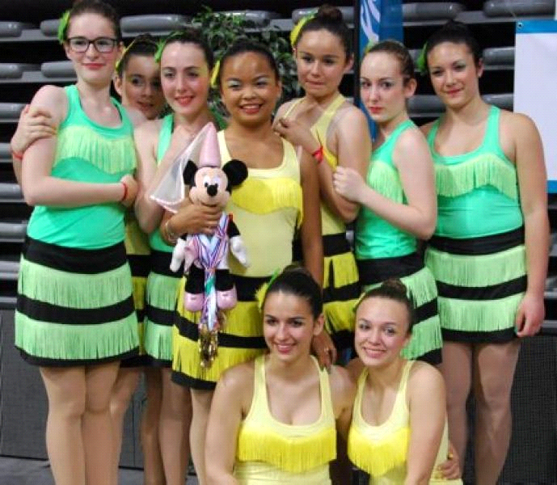
Le groupe festijeunes en argent

Au championnat national de gymnastique rythmique et sportive (GRS) Ufolep par équipe, à Toulouse, les équipes de Labastide-Saint-Pierre ont recueilli des médailles et beaucoup d'émotions. 76 clubs et près de 1 000 gymnastes y participaient.
En catégorie festival, l'équipe régionale de Midi-Pyrénées (comptant parmi ses gymnastes 3 entraîneurs de Labastide, Céline, Christel et Céline) a obtenu la médaille d'or avec un enchaînement complexe, très maîtrisé, aux couleurs toulousaines.
En catégorie festijeunes, Margaux, Maeva, Manon, Lauanne, Mathilde, Laurine, Estelle, Romane et Morgane ont décroché la médaille d'argent après un magnifique enchaînement très créatif, aux couleurs du Brésil.
En excellence 1, grâce à leur très joli passage au cerceau, Fanny-Lou, Marianne, Flora, Jenifer, Carla et Gabrielle, entraînées par Christel Carnevali, ont obtenu la médaille de bronze, troisième place sur 12 équipes.
En duo excellence 1, avec un enchaînement à la corde tout en grâce et en douceur très joliment exécuté, Louise et Elisa ont fini quatrièmes sur 12 avec une note de 17,10/20.
En précollectif, Pauline, Maeva, Kelly, Marina, Eléa et Faustine se sont classées quatrièmes sur 11 équipes avec 8,20/10 après leur passage très appliqué au cerceau.
Les excellence 4, Sophie, Cynthia, Élise, Lorène, Emma et Julie, malgré une sortie d'engin, ont assuré un enchaînement très technique avec cordes et massues. Elles ont terminé septièmes sur 12.
À noter, samedi 28 juin à partir de 18 heures, le traditionnel gala de fin d'année du club, au gymnase. Entrée gratuite.
La Dépêche du Midi

